Fecha: jueves 27 de octubre de 2016
Boletín de prensa Nº 238

ESTUDIANTES DE TRES INSTITUCIONES, PRESENTAN SUS LOGROS COOPERATIVOS A TRAVÉS DE PROYECTO, EMPRENDER EN MI ESCUELA

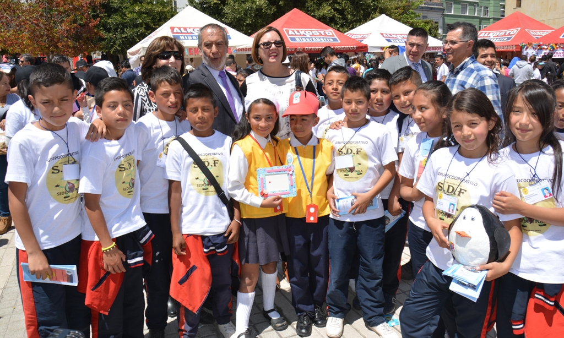

Cerca de 300 niños del grado quinto que pertenecen a tres instituciones educativas de Pasto, presentaron ante el alcalde Pedro Vicente Obando Ordóñez, representantes de la Agencia Española de Cooperación Internacional para el Desarrollo en Colombia AECID, Direna, y comunidad educativa, las iniciativas empresariales dentro de la primera feria ‘Emprender en mi escuela’.

La propuesta novedosa la cual se fundamenta en la incorporación de competencias de emprendimiento a los currículos escolares de las instituciones Heraldo Romero, Luis Eduardo Mora Osejo y Francisco de La Villota, están basados en la propuesta metodológica de la entidad española Valnalón. Mediante stand, se mostraron artículos decorativos para el hogar, personales, artesanías, entre otros.

Al respecto el mandatario local desatacó el trabajo loable realizado por docentes, directivos y estudiantes. “Ellos serán los empresarios del mañana, este realmente es un programa educativo que trasciende, es una experiencia maravillosa donde hoy vemos a los niños ofreciendo los productos que ellos mismos han elaborado en cooperativismo”, expresó el mandatario quien agradeció a la cooperación internacional e invitó a las instituciones, niños y padres de familia, replicar el proyecto en otros establecimientos.

María José Martínez de la institución educativa Francisco de la Villota, aseguró que haber creado la cooperativa ha sido una idea motivadora para su vida lo que ha permitido descubrir habilidades para hacer todo tipo de manualidades. De igual modo Juan Camilo Revelo Velásquez, del establecimiento educativo Heraldo Romero Sánchez, invitó a la comunidad a comprar y apoyar este proyecto que los ha unido como familias en torno a una cooperativa.

Por su parte, Martha Pérez representante de Valnalón España, empresa pública del gobierno del principado de Asturias, indicó que luego de tres momentos en Pasto, se ha puesto en marcha la estrategia. “El proyecto es ambicioso porque es el desarrollo de capacidades emprendedoras para la vida, no solo son económicas, aquí vemos emprendimiento social, sostenible, culturales y económicos; ya que varios de los productos mostrados son de material reciclado, por lo cual se logra sacar a flote todas las capacidades internas y hacerlas visibles”.

El proyecto ‘EME’ ha permitido fortalecer y descubrir múltiples habilidades y capacidades en los niños por medio de la colaboración, respeto, tolerancia, trabajo en equipo, así como tomar decisiones democráticamente entre los estudiantes de los grados quinto de las instituciones mediante la creación de cooperativas que ha servido de hilo conductor en todo este proceso.

Información: Secretario de Educación Henry Barco. Celular: 3165243708 henbarcomeloc@gmail.com

Somos constructores de paz

SIGUEN VOTACIONES A TRAVES DE INTERNET PARA QUE GRUPO ‘USAR PASTO’ SEA ESCOGIDO COMO EL MEJOR EN RESCATE INTERNACIONAL

Hasta el 10 de diciembre estarán abiertas las votaciones a través de internet para escoger el mejor grupo de rescate internacional, premio para el cual ha sido pre seleccionado el grupo USAR del Cuerpo de Bomberos voluntarios de Pasto.

La convocatoria es realizada por MAGIRUS grupo internacional que desde el año 2012, creó este reconocimiento a través del cual se pretende generar conciencia sobre el trabajo desinteresado que los bomberos realizan a diario. El USAR Pasto compite con 9 países más que han trabajado en otras labores de rescate explicó el Sargento William Pascuaza coordinador operativo del Cuerpo de Bomberos Pasto.

Por su parte el director de la Dirección para la Gestión del Riesgo de Desastres, DGRD, Darío Andrés Gómez, aseguró que es relevante que el grupo haya sido preseleccionado, pues se constituye en un reflejo del proceso que tiene adelantado Pasto a través del Consejo Municipal para la Gestión del Riesgo de Desastres en aras de fortalecer la capacidad de respuesta frente a eventos adversos a través de entidades especializadas en ese tipo de labores como el Cuerpo de Bomberos, el cual ha logrado un reconocimiento a nivel nacional y regional por la labor desarrollada como en el caso de la emergencia suscitada por el terremoto en Ecuador el pasado mes de abril, misión por la que fue postulado a este reconocimiento.

Se invita a los ciudadanos a votar a través de internet en el link: http://www.magirusgroup.com/de/en/serving-heroes/conrad-dietrich-magirus-award/detail/?tx_z7magiruscdma_story%5Bstory%5D=53 como una forma de respaldo y estímulo a los integrantes del USAR

Somos constructores de paz

ENTREGAN ALARMAS COMUNITARIAS DENTRO DE ESTRATEGIA PARA LA SEGURIDAD Y LA CONVIVENCIA CIUDADANA

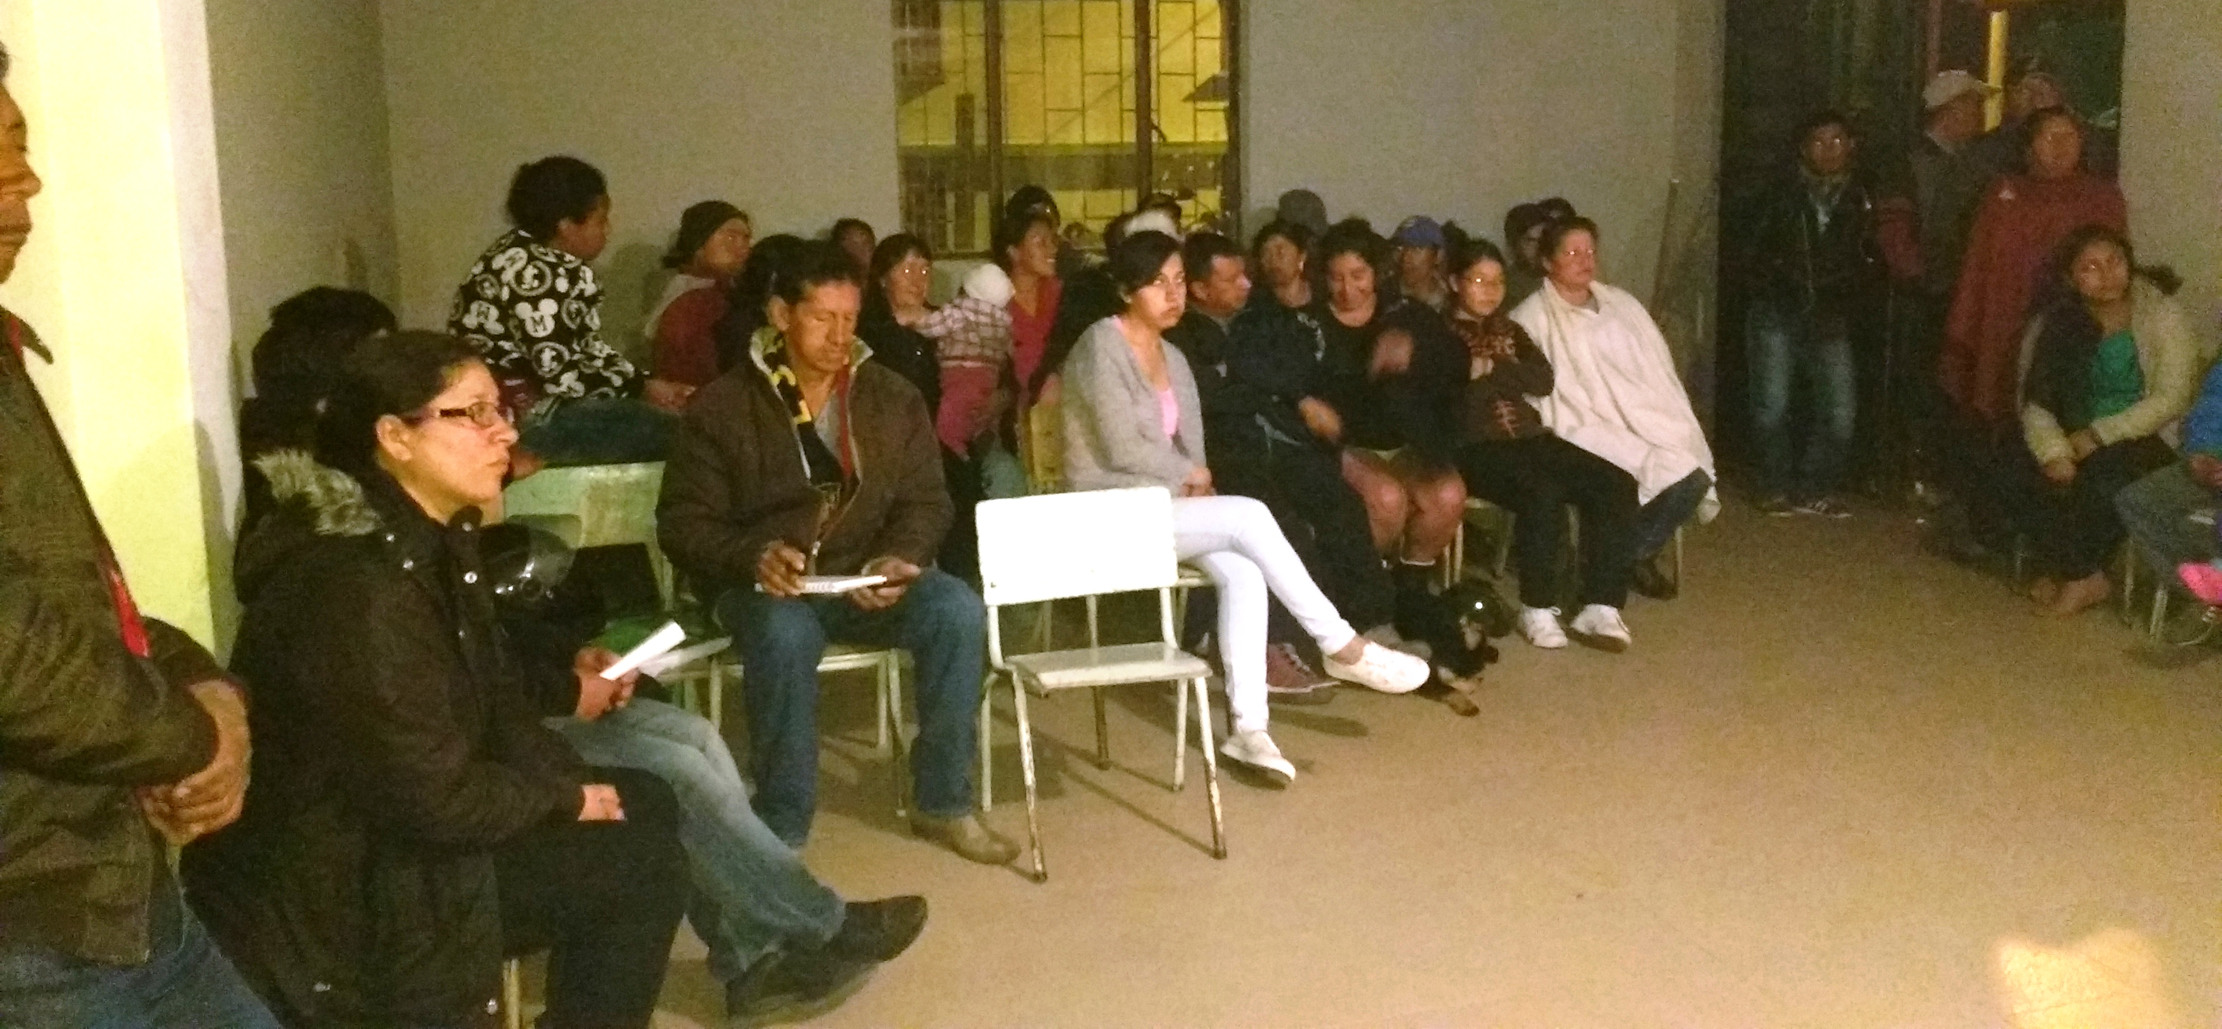

Dentro de la estrategia de Participación para la Seguridad y la Convivencia Ciudadana Codepaz, de la Secretaría de Gobierno Municipal, se llevó a cabo la entrega de tres alarmas comunitarias en el sector de Cujacal Alto, las cuales fueron recibidas por líderes comunitarios del sector que buscan solución a problemas de inseguridad en el sector.

En referencia al tema el Secretario de Gobierno Eduardo Enríquez Caicedo manifestó que las actividades realizadas en Cujacal y Villa Julia, van encaminadas a fortalecer la convivencia. “Los elementos permitirán dar previo aviso de situaciones sospechosas y que los habitantes puedan trabajar en conjunto con la Policía Metropolitana”. El funcionario agregó que el próximo mes llegarán 500 alarmas más, que contribuirán a mejorar la seguridad en los corregimientos y comunas.

Por su parte Liliana Ojeda, líder del sector, agradeció la atención prestada a las solicitudes planteadas y la colaboración de los funcionarios de la Alcaldía de Pasto. “Con esto fomentan la cercanía entre la comunidad y la institucionalidad. Frente a las alarmas, estas nos permitirán avisar ante cualquier situación complicada”.

La entrega estuvo liderada por el Secretario de Gobierno de Pasto, Eduardo Enríquez Caicedo, la Subsecretaria de Convivencia Ciudadana Nataly Feuillet, funcionarios de la Secretaria de Gobierno, Policía Nacional y líderes comunitarios.
Información: Secretario de Gobierno Eduardo Enríquez Caicedo. Celular: 3174047375 eduardoenca@yahoo.com

Somos constructores de paz

ESTUDIANTES DE MEDICINA VETERINARIA CONOCIERON LABOR DEL CENTRO DE BIENESTAR ANIMAL

La Secretaría de Gestión Ambiental dentro del proyecto ‘Apoyo a las estrategias socio ecológicas en bienestar animal del municipio de Pasto’ acompañó al programa de Medicina Veterinaria de la Universidad de Nariño de las áreas de bioética y bienestar animal, en una jornada para trabajar con los caninos del CBA.

Para ello se realizaron 6 visitas al Centro de Bienestar Animal CBA, en donde los alumnos conocieron los protocolos diseñados para el manejo de la fauna callejera, la Ley 1774/16 de protección animal y realizaron una exploración clínica de los animales.

Katia Benavides Romo, docente de la asignatura, aseguró que este es el punto de partida para que los nuevos profesionales en veterinaria conozcan los estamentos municipales y su funcionalidad. Por su parte Deivy Rodríguez, universitario, agradeció al Centro de Bienestar Animal y a sus funcionarios, por el trabajo que realizan con los perros y gatos en condición de calle, además de brindarle la oportunidad de aprender la correcta forma de realizar una exploración clínica veterinaria.

Información: Secretario Gestión Ambiental Jairo Burbano Narváez. Celular: 3016250635 jabuisa@hotmail.com

Somos constructores de paz

HASTA EL 30 DE OCTUBRE SE CELEBRA EN PASTO, LA SEMANA DE LA SALUD ORAL

Desde el martes 25 y hasta el 30 de octubre, se viene desarrollando la Semana de la Salud Oral, con el ánimo de fomentar espacios de opinión pública para la construcción de bienestar individual, el auto cuidado, el ejercicio de la autonomía y los derechos de los ciudadanos para la promoción de la salud oral y el acceso oportuno a los servicios de salud.

La iniciativa busca disminuir las enfermedades orales, bajo la corresponsabilidad y participación activa de los actores sociales, comunitarios e institucionales del municipio de Pasto. A través de procesos de articulación interinstitucional, se viene desplegando una serie de actividades durante esta semana, a nivel comunitario e institucional.

La semana abrió con un simposio organizado por la Secretaría de Salud y la Universidad Cooperativa sede Pasto, a la que asistieron más de 300 personas, entre profesionales de odontología, docentes y estudiantes de esa área. El objetivo fue actualizar a los participantes, en resultados clínicos de investigación en salud bucal, basados en evidencia científica.

El 26 de octubre, se realizó con una actividad, tipo Gincana denominada “Jugando por la salud Oral”, con más de 90 estudiantes de la IEM Eduardo Romo Rosero, de la sede de San Francisco del corregimiento de Buesaquillo y con algunos delegados de la sede de la Alianza. Esta actividad lúdica pedagógica, invitó a los participantes a pasear por un sendero con paradas que incorporaban temáticas relacionadas con la salud oral.

En el desarrollo se hizo una sensibilización del uso de la palabra, armaron un rompecabezas con piezas de la boca y finalmente, se enseñaron técnicas de cepillado, alternativas y controles odontológicos. Para completar este proceso, se instaló un stand de alimentación saludable para degustación de los participantes. Esta misma actividad se realizó el 27 de octubre en la vereda Santa Lucía, corregimiento El Encano.

Para este 28 de octubre, se realizará el Carnaval de la Alegría por la Salud Oral, a través de un recorrido con la IEM Chambú sede 3, desde Santa Clara, hasta el Centro Hospital La Rosa.

Durante toda la semana, habrá despliegue de planes institucionales en las EPS, IPS, universidades y demás Instituciones participantes. Todas las actividades son coordinadas y acompañadas por Acciones Colectivas de la ESE Pasto Salud y lideradas por la Secretaría de Salud de Pasto.

Información: Secretaria de Salud Diana Paola Rosero. Celular: 3116145813 dianispao2@msn.com

Somos constructores de paz

PASTO DEPORTE INVITA A PARTICIPAR EN EL FESTIVAL DE LA VIDA, POR LA PROTECCIÓN INFANTIL

Pasto Deporte invita a las niñas y niños de la zona urbana y rural de la capital nariñense, a participar del ‘Festival de la vida, por la protección infantil’. La cita es este lunes 31 de octubre en la Plaza del Carnaval a partir de la 1 de la tarde, donde todos los pequeños podrán participar de una jornada lúdico - recreativa y de actividad física para celebrar el Día del Halloween.

En el evento los menores disfrutarán de una tarde llena de alegría donde recibirán muchos dulces y podrán divertirse en las manitos creativas, atletismo gigante, inflables, cine infantil, payasos y ganar premios sorpresa con el mejor disfraz.

Información: Director Pasto Deporte Pedro Pablo Delgado Romo. Celular: 3002987880 pedrodelgado1982@gmail.com

Somos constructores de paz

UNIVERSITARIOS PROMUEVEN “ABRAZATÓN A SOLDADOS” PARA APOYAR LA PAZ

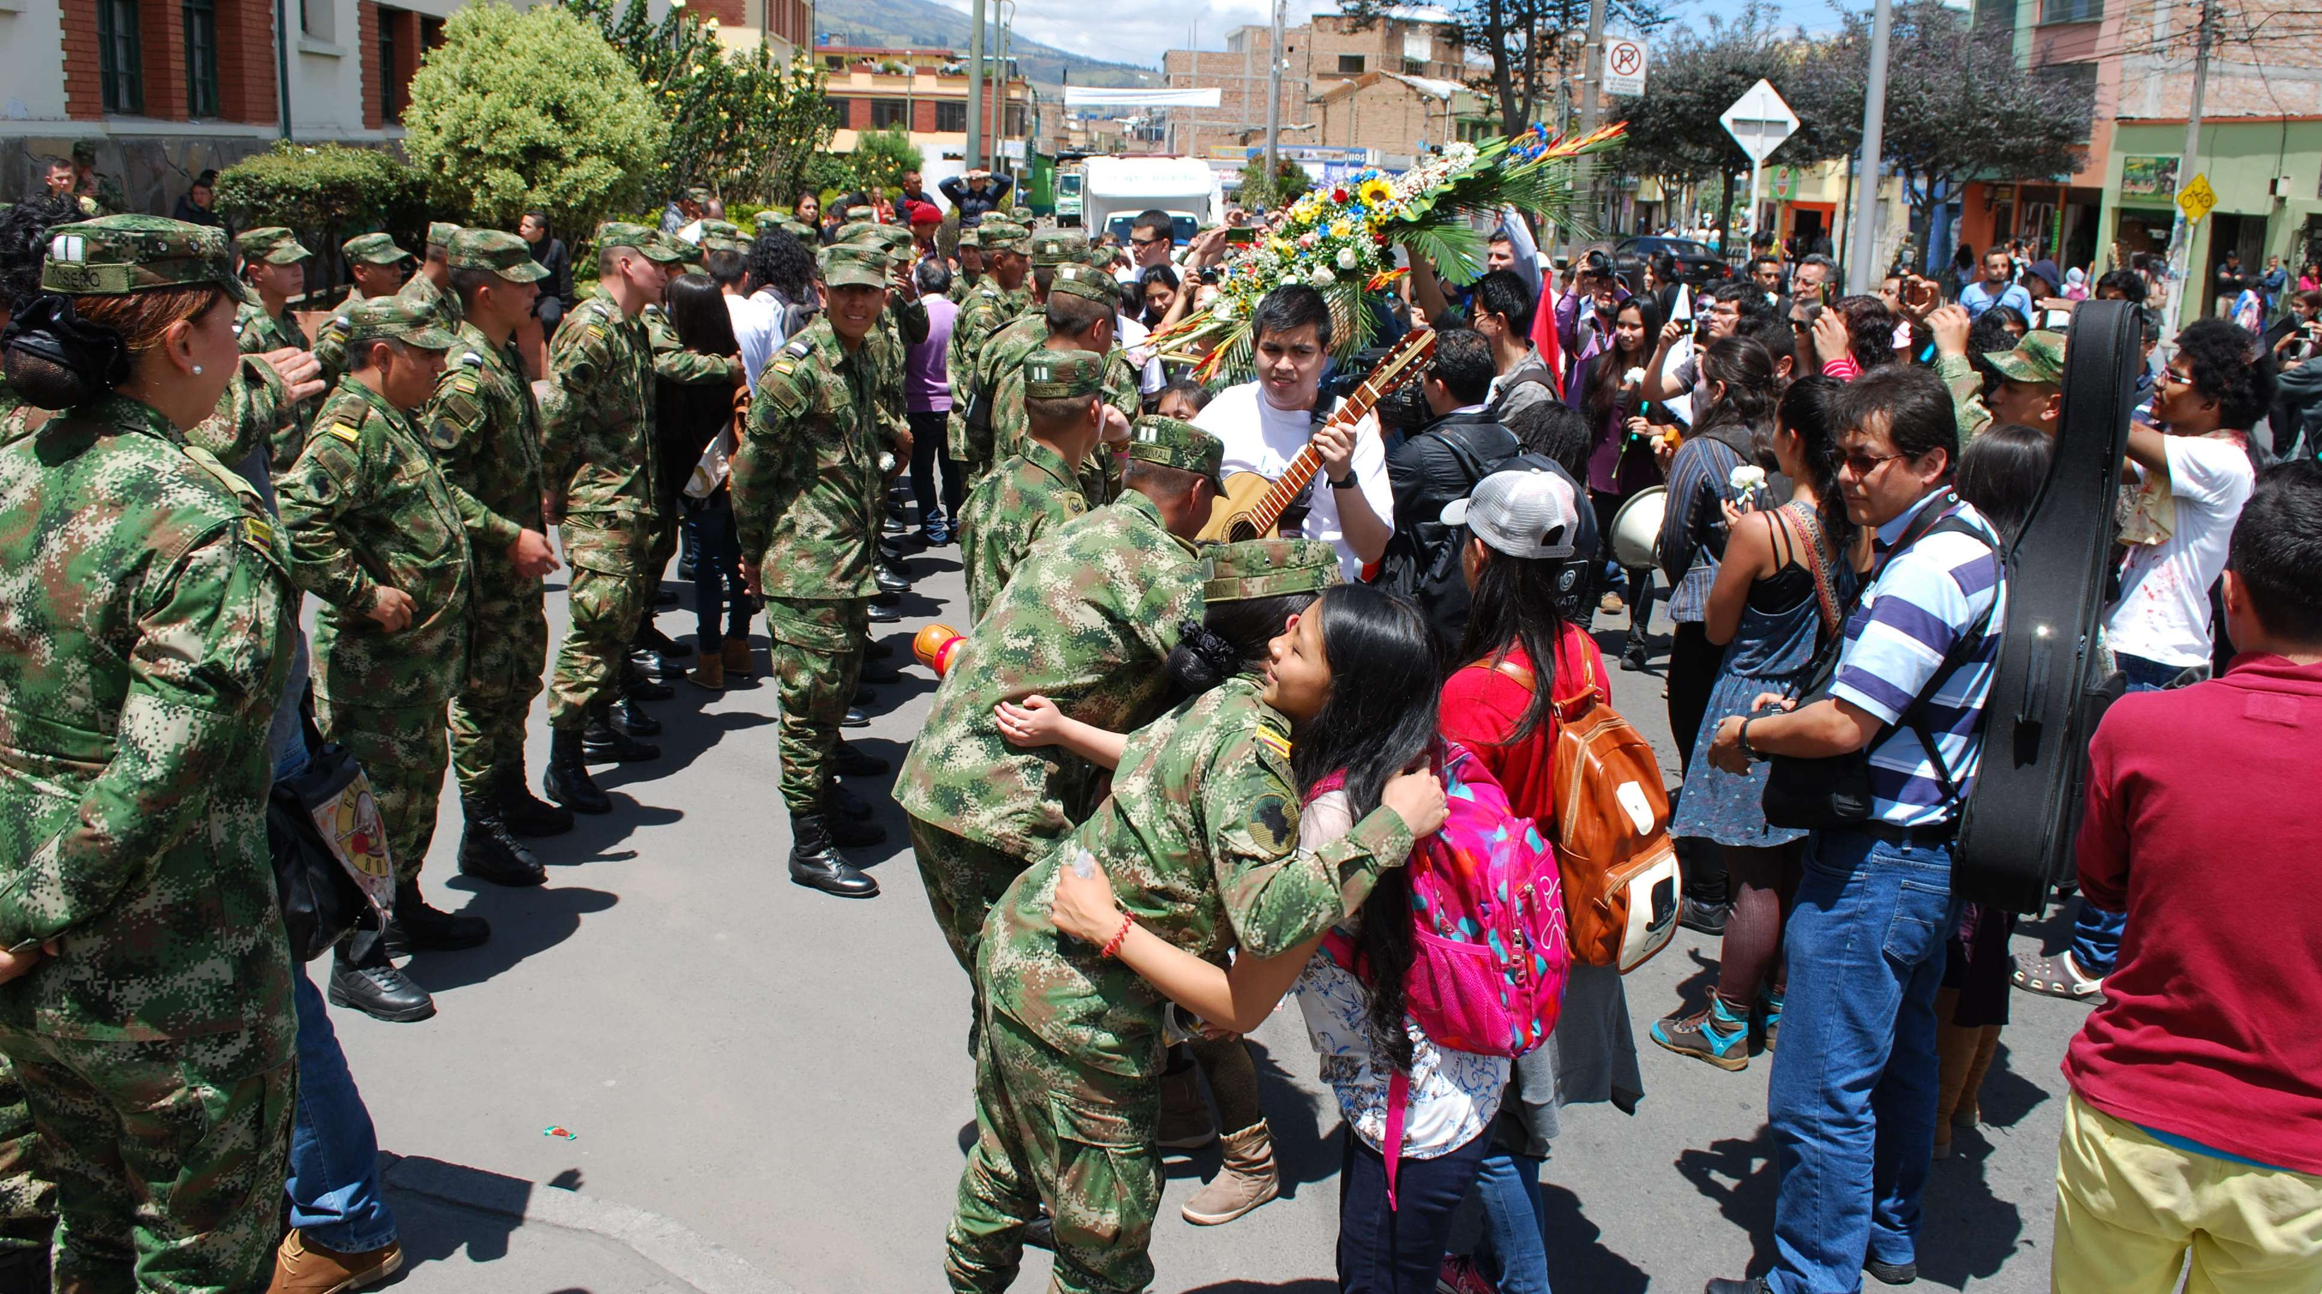

Con el denominado “Abrazatón a soldados”, estudiantes de la Universidad de Nariño buscan sensibilizar a la comunidad sobre la terminación del conflicto armado y concienciar a todos los habitantes, del proceso de reconciliación que vive el país, así como brindar un homenaje al Ejército Nacional reconociéndolos como hombres que defienden la patria día a día.

“Vemos la necesidad de defender los acuerdos realizados en La Habana y defenderlos de posiciones que quieren mantener el conflicto en Colombia, al igual, queremos dar la bienvenida a los soldados a la sociedad, como personas común y corrientes con las mismas oportunidades de todos para construir una Nación distinta”, afirmó Diego Guevara, estudiante de la Universidad de Nariño.

Igualmente Leonardo Micanques, también estudiante de la Universidad de Nariño, aseguró que los soldados como parte fundamental del conflicto, deben tener un reconocimiento en este proceso. “Creemos que al igual que los guerrilleros, los soldados son hijos del pueblo y son los que ponen el pecho en esta guerra, por eso son sus familias las que asumen las consecuencias”.

Esta iniciativa liderada por estudiantes de la Universidad de Nariño, busca también apoyar los diálogos que inicia el Gobierno nacional, con el Ejército de Liberación Nacional ELN para que se extienda el cese bilateral al fuego en el país.

Somos constructores de paz

AVANZA PLAN FRONTERAS DE LOS BOMBEROS DE COLOMBIA 2016

El Capitán Charles Benavides comandante del Cuerpo de Bomberos Voluntarios de Pasto y delegado departamental de la institución, participa en el Plan Fronteras de los Bomberos de Colombia, ‘Frontera Colombia-Perú-Brasil’ que se realiza hasta el próximo 29 de octubre en la ciudad de Leticia.

El encuentro liderado por la Dirección Nacional de Bomberos de Colombia, tiene por objeto fortalecer la capacitación y preparación para la respuesta de los bomberos ante incidentes o desastres, que se presenten en zonas de frontera.

En la jornada se abordan temas como la identificación de riesgos compartidos en la frontera e inventario de capacidades operativas, capacitación y entrenamiento para el salvamento y rescate acuático y se desarrollará una mesa de trabajo para la coordinación del Plan Fronteras del próximo año, entre otros temas.

La participación de Nariño es fundamental en este escenario teniendo en cuenta que como departamento fronterizo se articula a las acciones promovidas desde la Dirección Nacional.

Somos constructores de paz

IMPLEMENTAN NUEVA ESTRATEGIA PARA ERRADICAR PUNTOS CRÍTICOS

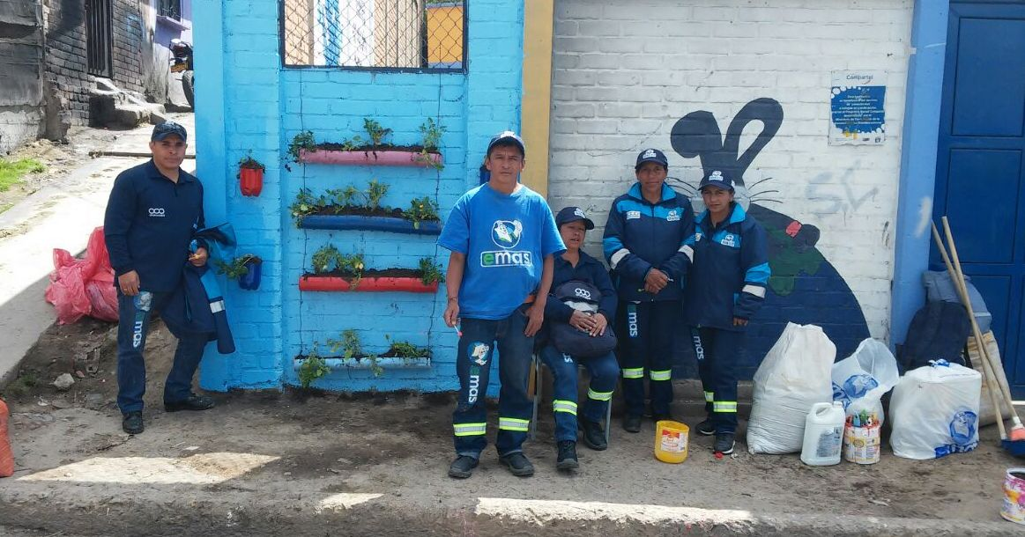

Dentro de las responsabilidades de la Empresa Emas, está erradicar puntos críticos de residuos que son formados por la falta de cultura de algunos usuarios que no respetan el horario de recolección. Ante esta situación, la entidad implementó una nueva estrategia para sensibilizar a la comunidad en cuanto al aseo y cuiden su entorno donde viven.

Se trata de formar jardines verticales elaborados con guadua y plantas ornamentales, las cuales son trasladadas desde el vivero del Parque Tecnológico Ambiental Antanas, idea que ya empezó a implementarse en el barrio 12 de Octubre, ubicado al suroriente de la ciudad, perteneciente a la comuna 4.

La iniciativa fue respaldada por los líderes del sector, quienes se comprometieron a vigilar los jardines verticales para que nadie los dañe y también respetar los horarios de recolección con el propósito de no volver a formar los puntos críticos de residuos.

Somos constructores de paz

ALCALDÍA TRANSFIERE RECURSOS A EMPOPASTO POR CONCEPTO DE RECONOCIMIENTO DE SUBSIDIOS A LA CIUDADANÍA

La Empresa de Obras Sanitarias de Pasto Empopasto S.A. E.S.P., según certificación, hace constar que de acuerdo al convenio 160627 de 2016, el valor a facturar para el mes de septiembre por concepto de subsidios, es de $217.548.621 que corresponden al servicio de acueducto $107.073.400 y al servicio de alcantarillado, $110.475.221.

Oficina de Comunicación Social
Alcaldía de Pasto

